1. Background

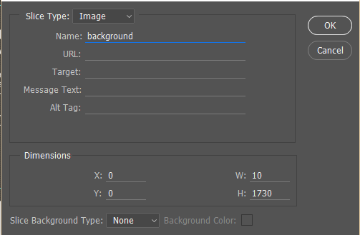

1. Logo

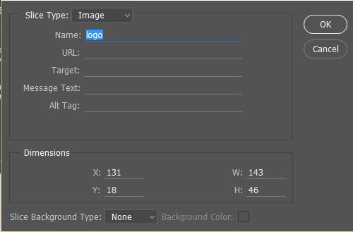

1. Navigation: Nút ta viết code html + css được nên bỏ qua
2. Tìm kiếm

+ Hình ảnh tìm kiếm [Icon hình ảnh tìm kiếm lấy]

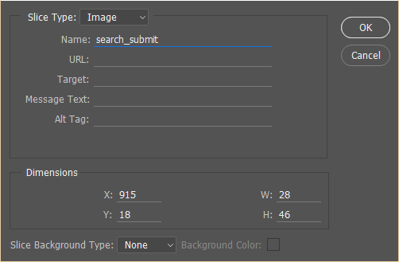

+ Hình ảnh ô text nhập

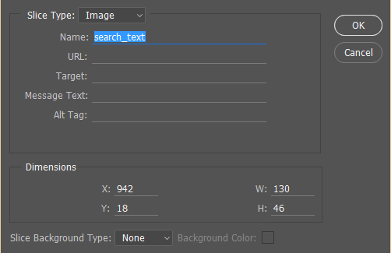

1. Banner có slide ảnh

+ Turn off nút bấm vì chồng lên nhau

+ Turn off hiệu ứng của tấm ảnh

1. Logo chưa trong suốt

Alt + Logo => Lấy ra layer trong suốt nhé

Ctrl + Alt +Shift + S => Lấy ra logo đó

1. VIẾT CODE

* Khai báo một div bao bọc nội dung website với id= “wrapper”

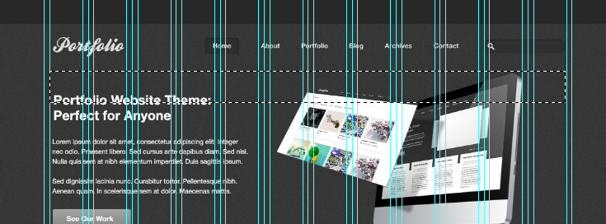  
=> Khu vực div = 940px nhé.

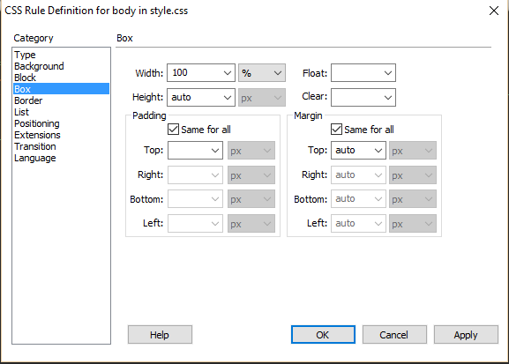

Giải thích: auto để bám sát các mép hoặc dùng số 0 cũng được, còn 100% là fullwidth không bị giới hạn, và auto là tự động kéo dài bề dài trang website.

* Khai báo hai khu vực tiếp theo

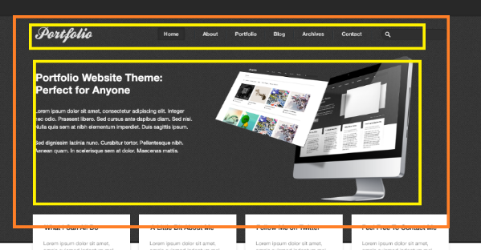

+ Khai báo div thư nhất bằng

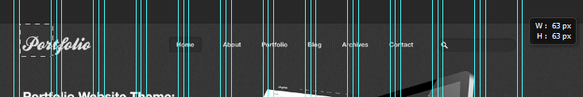

+ Viết code:

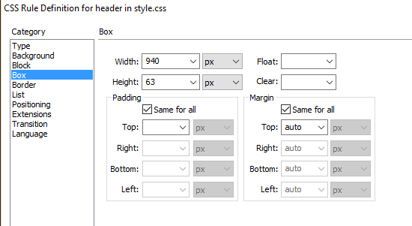  
Chi tiết div thứ nhất

+ +Khai báo div chứ logo

* Logo với tâm ảnh kích thước: 143 \* 46
* Vì là thành phần mới nên ta chèn thẻ div vào nhé
* Và cách mép header (hướng ra dùng margin = 13px /top)

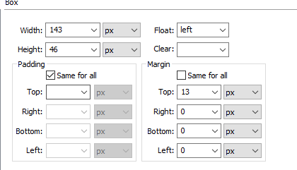

+ Khai báo nav chứa logo

* Dùng rectangle tool xác định width + heigh của navigation
* 475\*46 pixel

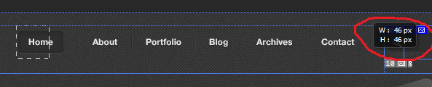

* Đo kích thước với cách thành phần biết margin

+ margin-top:13px;

+ margin-left:36px;

* Ok

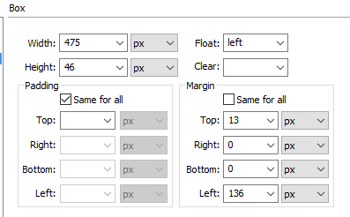

Chuyển qua chế độ designed và tắt chế độ live để thiết kế ul – li trong vùng div đã khai báo.

* Thiết kế ul chưa li bọc bên trong nav
* Xác định margin cho ul

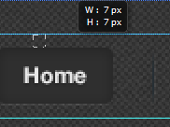

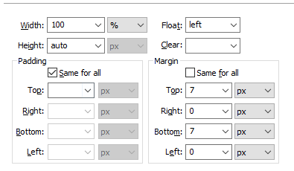

* CSS cho li nhé.

+ float left: nằm ngang lại

+ đo khoảng cách li bọc thẻ a chứ nội dụng:

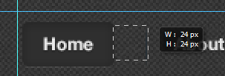

* Khoảng cách giữa 2 li là 25 px
* Bên trong li chứa thẻ a nhưng ta không muốn định nghĩa thẻ a nên ta dùng thẻ li nhé và định nghĩa ta dùng padding (hướng vào)

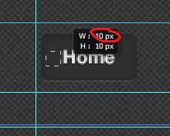

* Kích thước là 10 khi tiến hành padding (chú ý đối tượng bên trong không thiết lập size nên không tùy chỉnh để tránh bị lồi ra)
* Khi tùy chỉnh padding phát sinh trường hợp đối tượng bị tụt dòng dưới ta tiến hành chỉnh lại margin của thẻ nhé.

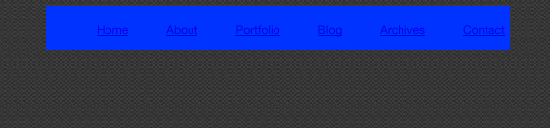

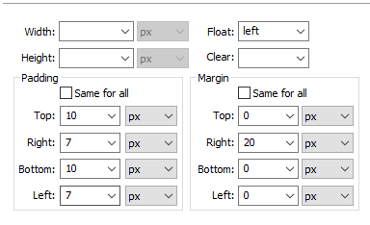

* Khai báo định dạng css cho thẻ a

